แผนการสอน หน่วยที่ 3 อุปกรณ์นำเข้าข้อมูล คณะครุศาสตร์อุตสาหกรรม มจพ.

เรื่อง อุปกรณ์นำเข้าข้อมูล วิชา เทคโนโลยีการนำเข้าข้อมูลสู่ระบบคอมพิวเตอร์
เวลาในการสอน 180 นาที ชั้นเรียน ปวช.1
ผู้สอน นายอนุพงศ์ พลายรักษา ปีการศึกษา 2569

วัตถุประสงค์เชิงพฤติกรรม การประเมินขั้นสำเร็จผล
หลังจากจบการเรียนการสอนผู้เรียนควรมีความสามารถดังนี้ ระบุในใบงาน
1. บอกความหมายของอุปกรณ์นำเข้าข้อมูลได้ 1
2. บอกหลักการทำงานของแป้นพิมพ์ได้ 2
3. บอกหลักการทำงานของเมาส์ได้ 3
4. บอกหลักการทำงานของสแกนเนอร์ได้ 4
5. จำแนกประเภทของอุปกรณ์นำเข้าข้อมูลตามลักษณะการใช้งานได้ 5
6. เลือกอุปกรณ์นำเข้าข้อมูลให้เหมาะกับงานได้ 6

ความรู้พื้นฐานที่จำเป็น
การใช้คอมพิวเตอร์เบื้องต้น, ความเข้าใจเกี่ยวกับข้อมูล

การนำเข้าสู่บทเรียน
1. สวัสดีครับทุกคน วันนี้ครูขนของมาวางไว้หน้าห้องหลายชิ้นเลย มีแป้นพิมพ์ มีเมาส์ แล้วก็มีเครื่องนี้ (ชี้สแกนเนอร์) ใครรู้บ้างครับว่าสามชิ้นนี้มีอะไรเหมือนกัน
ตอบ เป็นอุปกรณ์คอมพิวเตอร์ครับ / ต่อกับคอมได้ครับ / เอาไว้ใช้กับเครื่องครับ
2. ใช่เลยครับ แล้วสัปดาห์ที่แล้วเราเรียนเรื่องการนำข้อมูลเข้าคอมพิวเตอร์ไป จำได้ไหมครับว่าการนำเข้าข้อมูลมีกี่แบบ
ตอบ 2 แบบครับ นำเข้าด้วยมือกับอัตโนมัติครับ
3. เยี่ยมมากครับ ทีนี้ของสามชิ้นที่ครูวางไว้เนี่ย มันคือ "เครื่องมือ" ที่ใช้พาข้อมูลเข้าเครื่องจริง ๆ ครูลองพิมพ์บนแป้นพิมพ์ (สาธิต) ตัวอักษรขึ้นจอไหมครับ
ตอบ ขึ้นครับ
4. แล้วถ้าครูขยับเมาส์ล่ะครับ อะไรขยับตาม
ตอบ ลูกศรบนจอครับ / เคอร์เซอร์ครับ

สรุป ถูกต้องครับ ทั้งแป้นพิมพ์ เมาส์ สแกนเนอร์ เราเรียกรวม ๆ ว่า "อุปกรณ์นำเข้าข้อมูล" หรือ Input Devices วันนี้เราจะมาเรียนว่าแต่ละชิ้นทำหน้าที่อะไร ทำงานยังไง แล้วจะเลือกใช้ให้เหมาะกับงานได้อย่างไร พอจบคาบพวกเราจะได้ลงมือใช้จริงทุกชิ้นเลยครับ พร้อมแล้วเริ่มกันเลยข้อมูลเองทั้งแบบพิมพ์มือกับแบบยิงบาร์โค้ด แล้วจับเวลาเทียบกันดูว่าต่างกันจริงไหม พร้อมแล้วเริ่มกันเลยครับ
โครงสร้างการสอน
END
6
5
4
3
2
START
1

รูปแบบการสอนที่เลือก 1-2-3-4-5-6
ปฏิบัติการ
เวลา (นาที) |  | 10 | 20 | 30 | 40 | 50 | 60 | 70 | 80 | 90 | 100 | 110 | 120 | 130 | 140 | 150 | 160 | 170 | 180
วัตถุประสงค์ |  | M |  | 1 | 2 |  | 3 | 4 |  | 5 | กิจกรรม |  | 6 |  |  |  |  |  | สรุป
ขั้นสนใจปัญหา
ขั้นบอกกล่าว | บรรยาย
ขั้นบอกกล่าว | ถาม-ตอบ
ขั้นบอกกล่าว | ปฏิบัติ
ขั้นบอกกล่าว | สรุป
ขั้นพยายาม | แบบลอกเลียน
ขั้นพยายาม | แบบฝึกหัด
ขั้นพยายาม | แบบแก้ปัญหา
ขั้นสำเร็จผล
ระดับกิจกรรม  ผู้เรียน | สูง
ระดับกิจกรรม  ผู้เรียน | ปานกลาง
ระดับกิจกรรม  ผู้เรียน | ต่ำ
สิ่งสนับสนุนการเรียนการสอน | กระดาน-ชอล์ค
สิ่งสนับสนุนการเรียนการสอน | สมุดบันทึกของผู้เรียน
สิ่งสนับสนุนการเรียนการสอน | แผ่นภาพ
สิ่งสนับสนุนการเรียนการสอน | ใบเนื้อหา
สิ่งสนับสนุนการเรียนการสอน | ใบสั่งงาน
สิ่งสนับสนุนการเรียนการสอน | ใบทดสอบ
สิ่งสนับสนุนการเรียนการสอน | แผ่นใส สไลด์ PowerPoint
สิ่งสนับสนุนการเรียนการสอน | คอมพิวเตอร์
สิ่งสนับสนุนการเรียนการสอน | ของจริง ตัวอย่าง
สิ่งสนับสนุนการเรียนการสอน | อุปกรณ์การทดลอง
สิ่งที่แนบมาด้วย
แบบร่างกระดาน
ใบงาน
ใบรายการถาม-ตอบ
ใบเนื้อหา
ใบการบ้าน
.............................
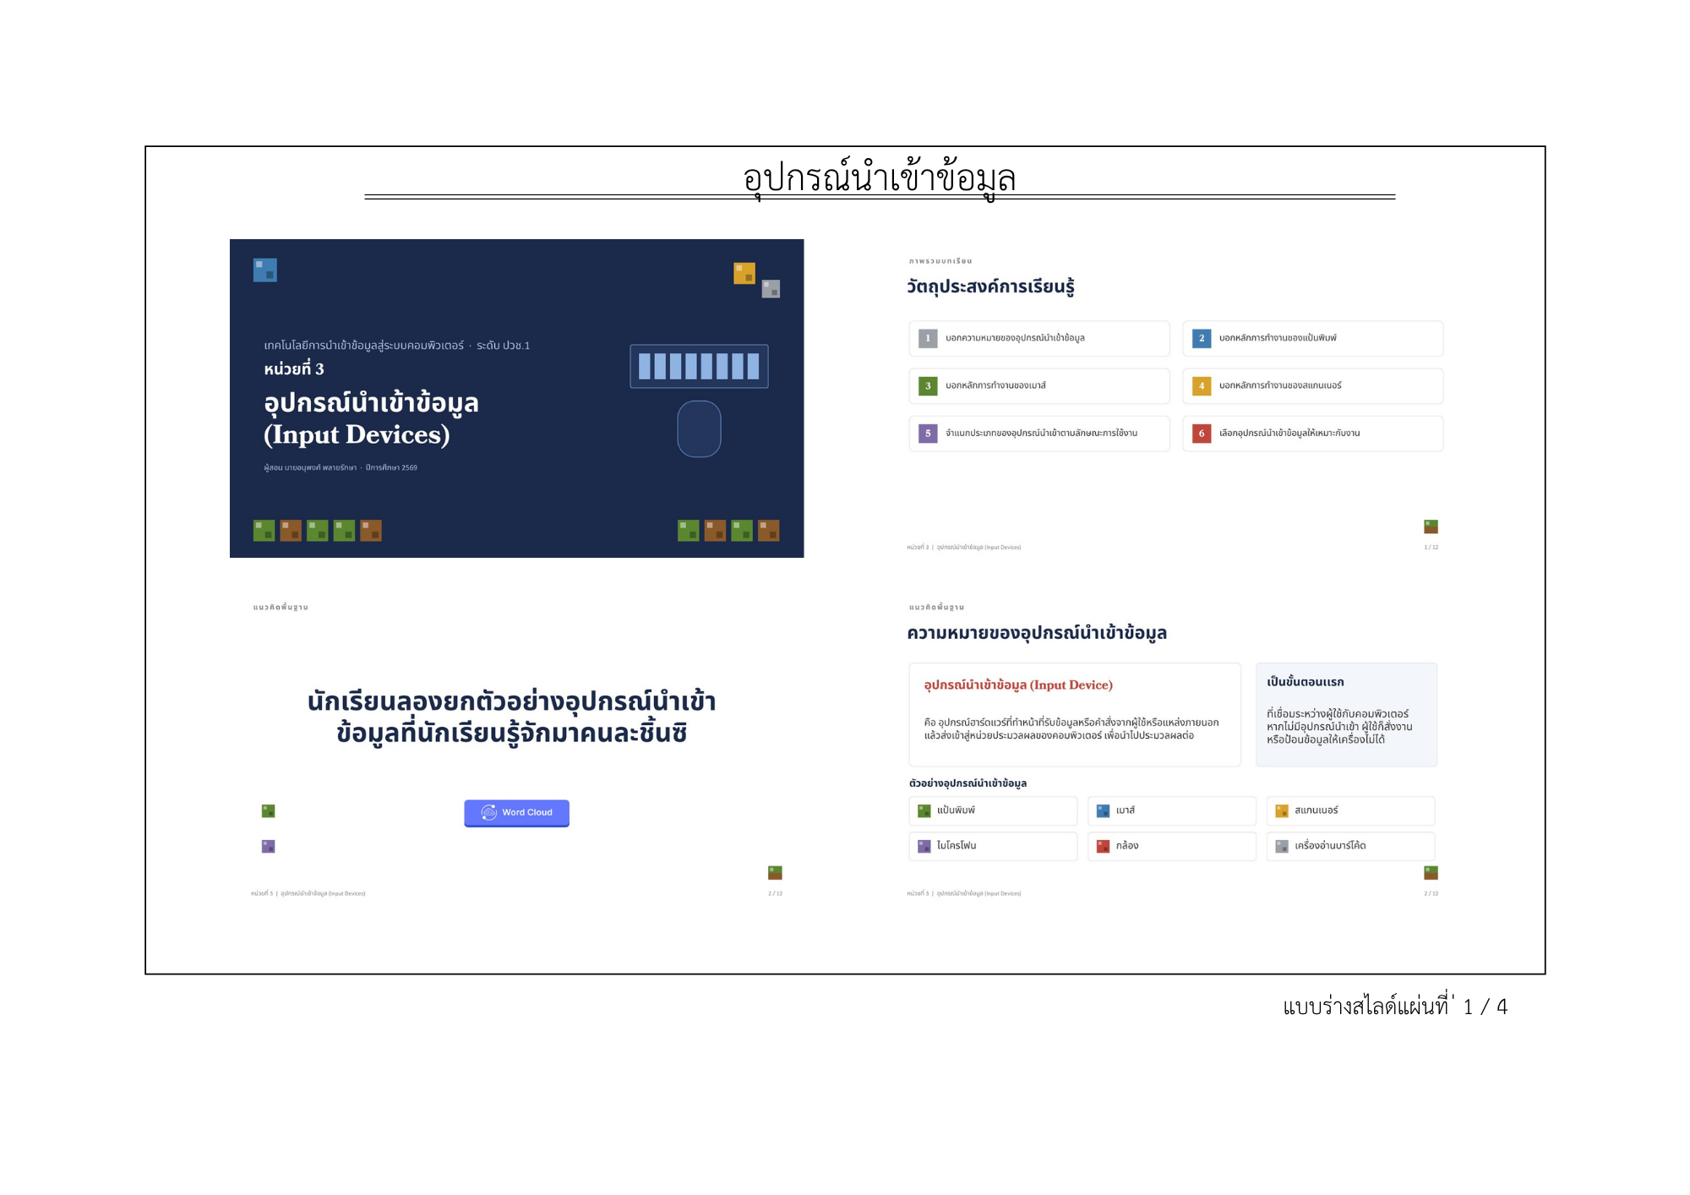
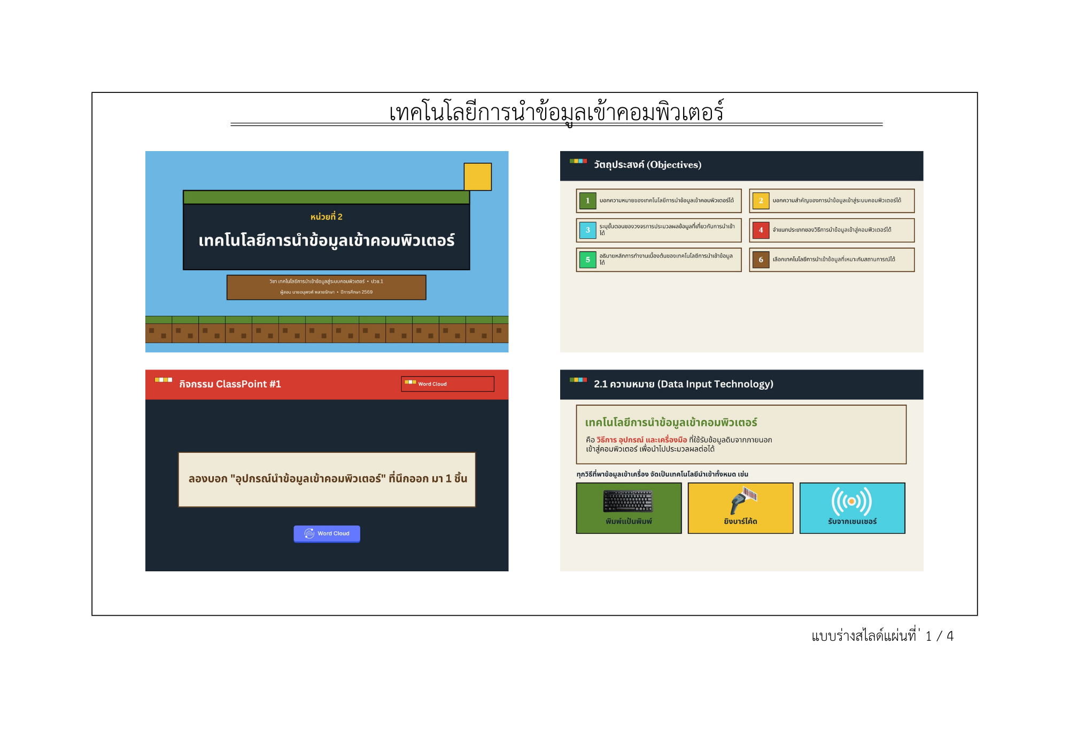

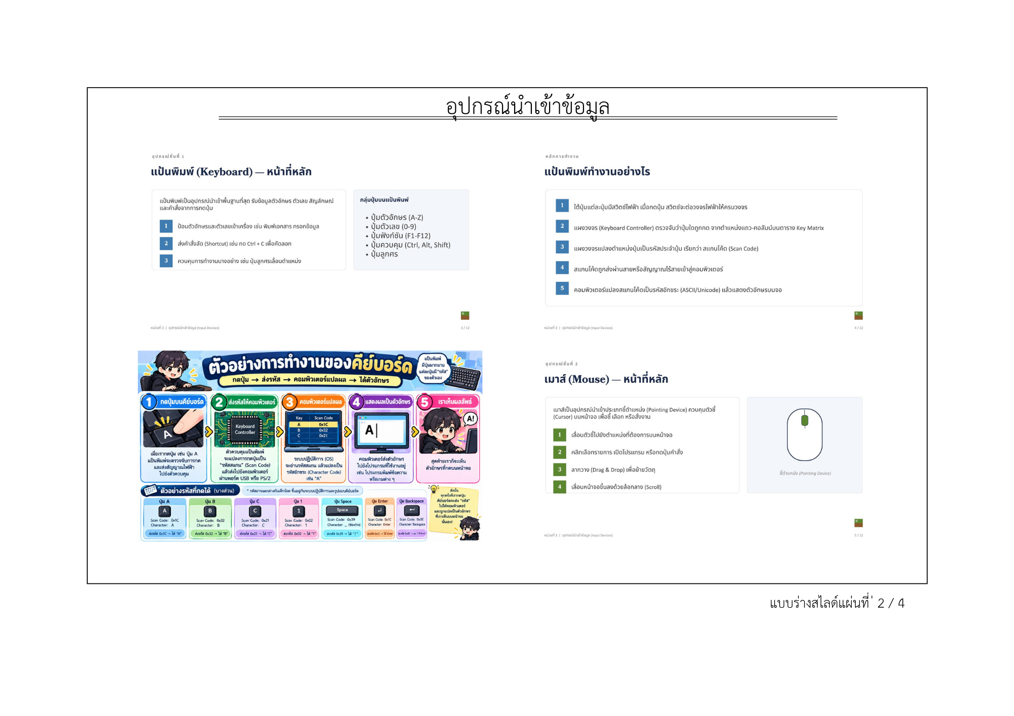

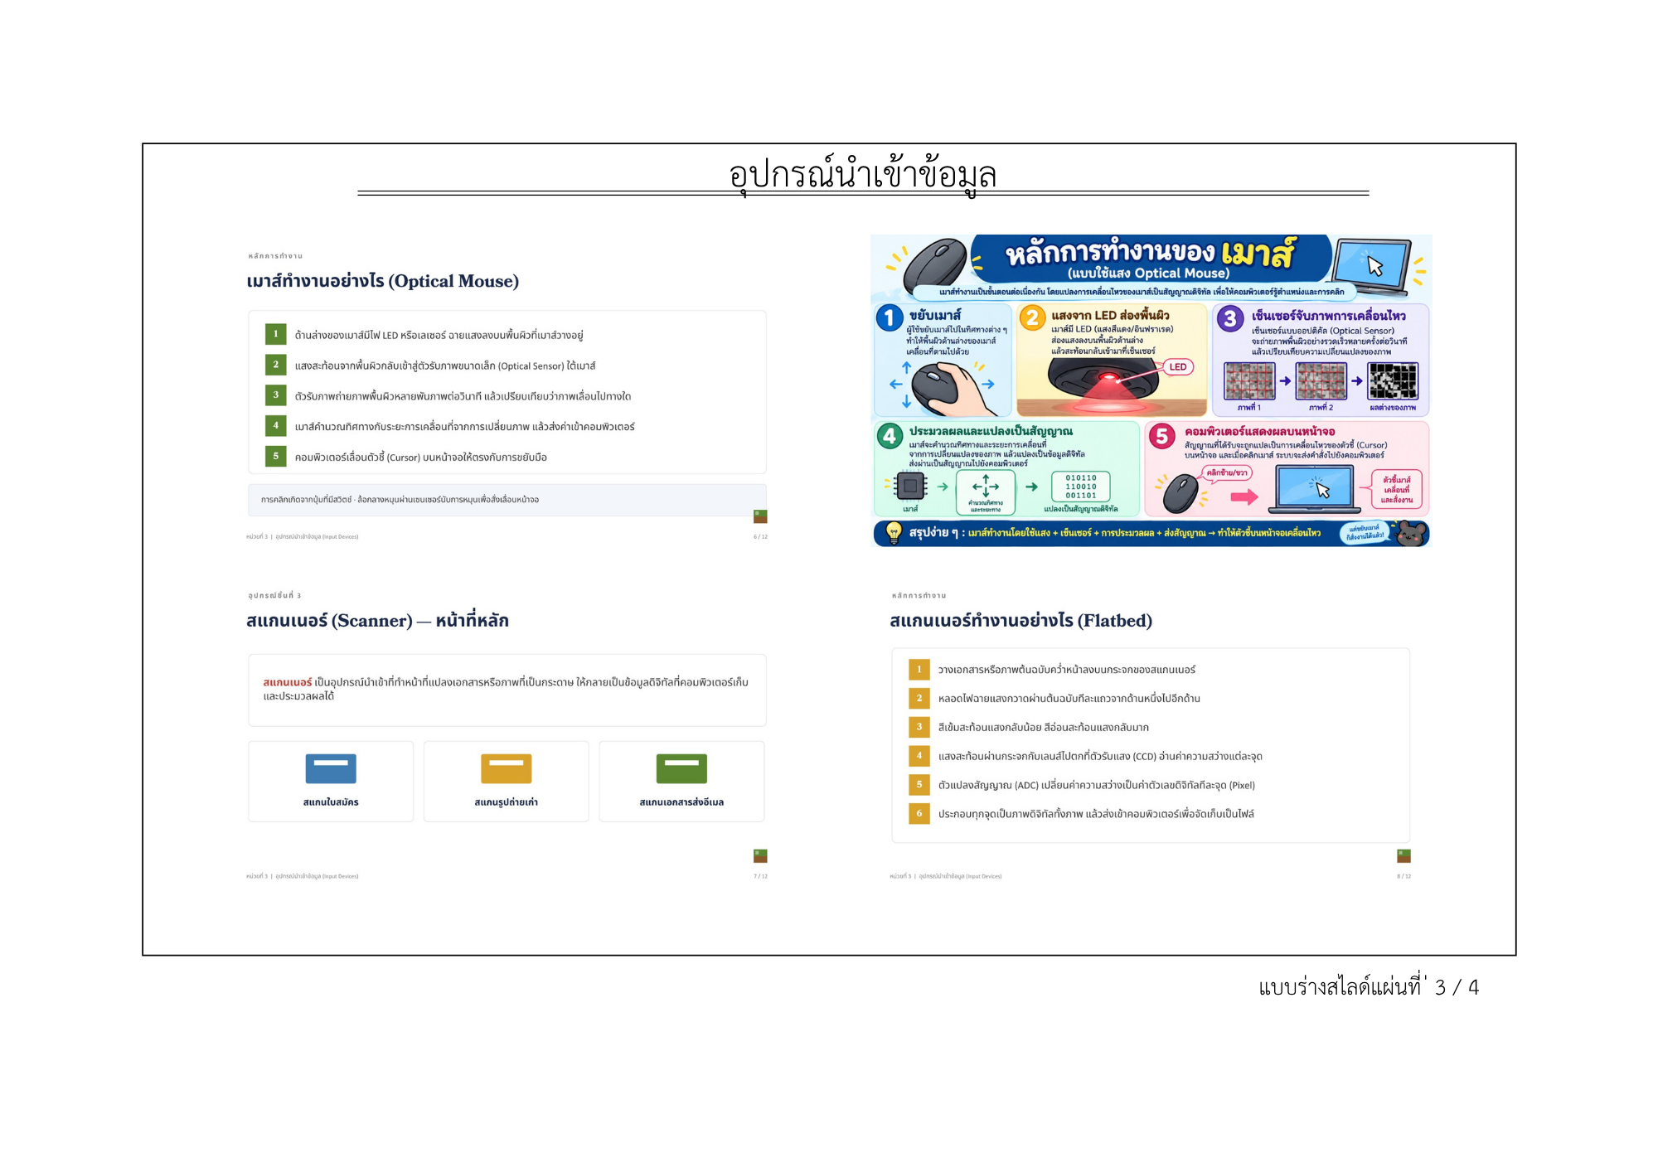

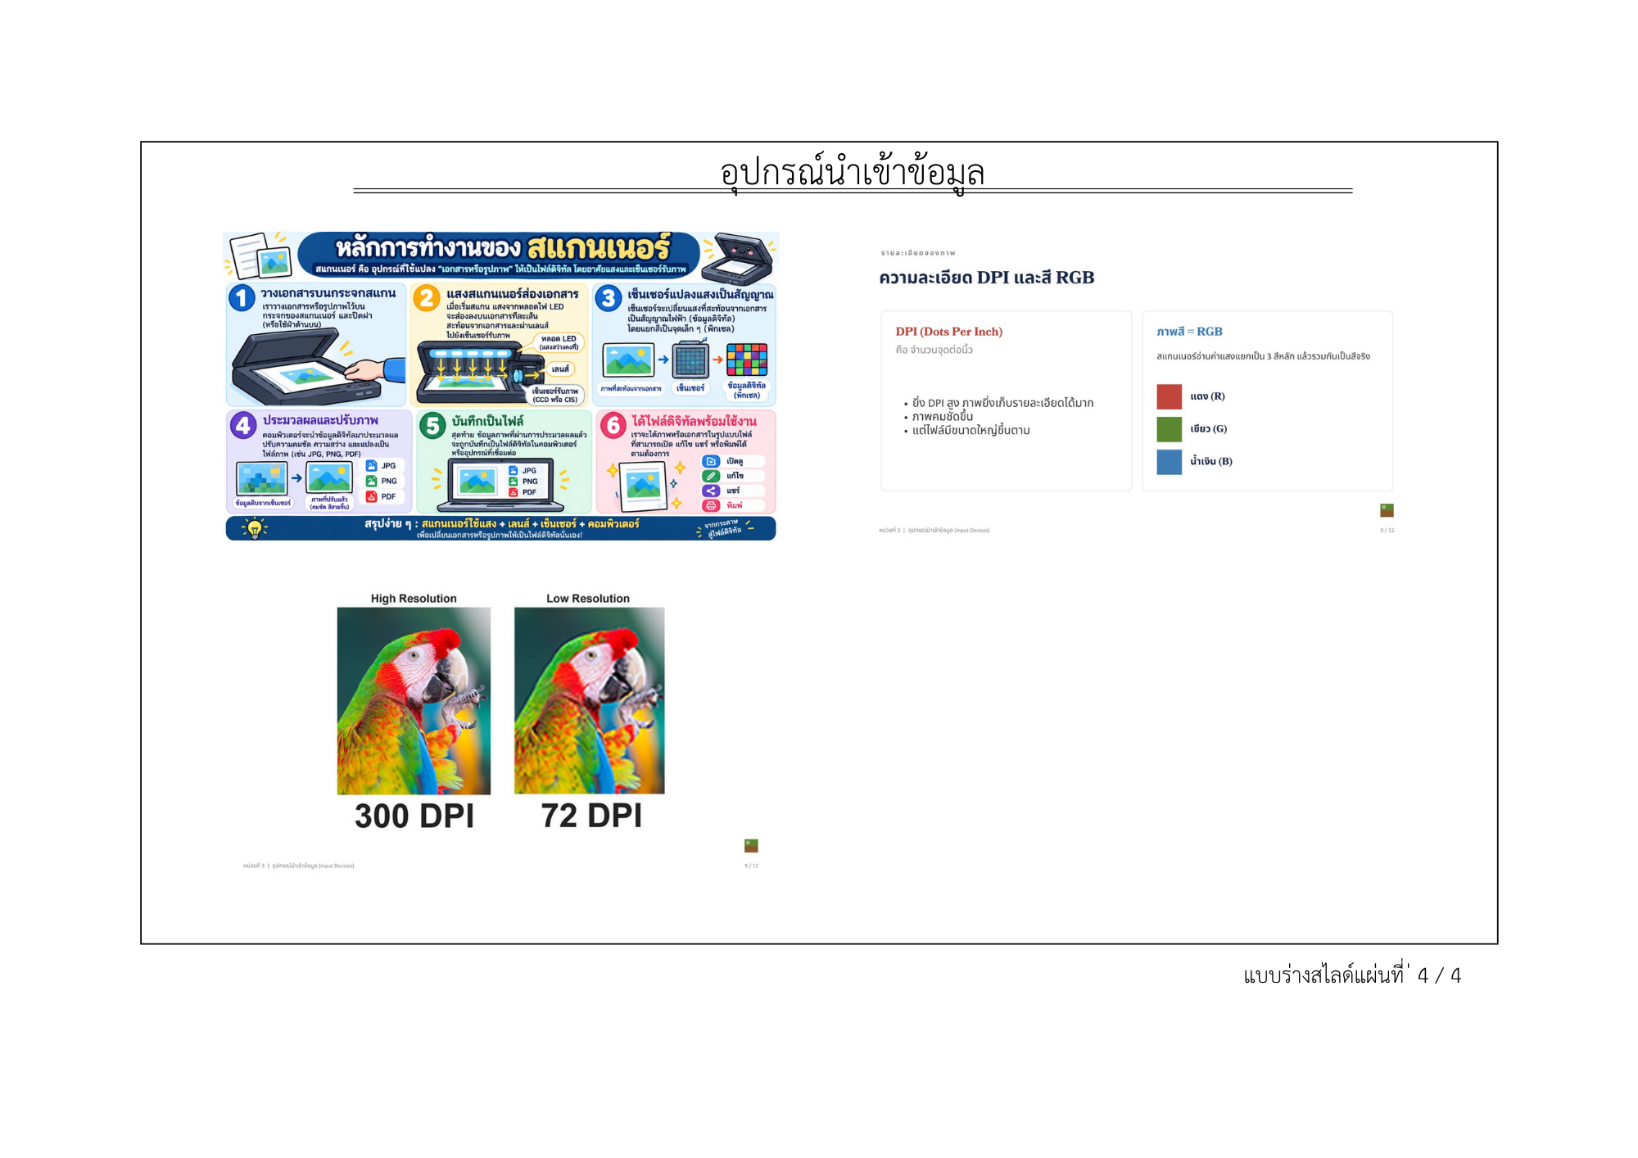

 | ชื่อวิชา : เทคโนโลยีการนำเข้าข้อมูลสู่ระบบคอมฯ  เรื่อง : อุปกรณ์นำเข้าข้อมูล | ใบรายการถามตอบ
 |  | หน้าที่ 1 / 2
วัตถุประสงค์ที่ | แนวคำถาม | แนวคำตอบ
M | ครู: วันนี้ครูวางของไว้หน้าห้อง มีแป้นพิมพ์ เมาส์ กับเครื่องนี้ (ชี้สแกนเนอร์) สามชิ้นนี้มีอะไรเหมือนกันครับ  ครู: สัปดาห์ที่แล้วเราเรียนว่าการนำเข้าข้อมูลมีกี่แบบครับ | นักเรียน: เป็นอุปกรณ์คอมพิวเตอร์ครับ / ต่อกับคอมได้ครับ  นักเรียน: 2 แบบครับ ด้วยมือกับอัตโนมัติครับ
1 | ครู: ของสามชิ้นนี้ที่ใช้พาข้อมูลเข้าเครื่อง เราเรียกรวม ๆ ว่าอะไรครับ  ครู: แล้ว "อุปกรณ์นำเข้าข้อมูล" หมายถึงอะไรครับ ลองบอกสั้น ๆ | นักเรียน: อุปกรณ์นำเข้าข้อมูลครับ / Input Device ครับ  นักเรียน: อุปกรณ์ที่รับข้อมูลหรือคำสั่งจากเราเข้าไปในคอมพิวเตอร์ครับ
2 | ครู: ครูพิมพ์บนแป้นพิมพ์ (สาธิต) แล้วอะไรขึ้นจอครับ แป้นพิมพ์มีหน้าที่หลักอะไร  ครู: ตอนครูกด Ctrl + C พร้อมกัน แบบนี้เรียกว่าอะไรครับ | นักเรียน: ตัวอักษรขึ้นครับ / หน้าที่ป้อนตัวอักษรกับตัวเลขเข้าเครื่องครับ  นักเรียน: คำสั่งลัดครับ / ปุ่มลัดครับ
3 | ครู: พอครูขยับเมาส์ อะไรขยับตามบนจอครับ  ครู: นอกจากเลื่อนตัวชี้ เมาส์ทำอะไรได้อีกครับ บอกมาสัก 2 อย่าง | นักเรียน: ลูกศรครับ / ตัวชี้ครับ / เคอร์เซอร์ครับ  นักเรียน: คลิกเลือกครับ / ลากวางครับ / เลื่อนจอด้วยล้อกลางครับ

 | ชื่อวิชา : เทคโนโลยีการนำเข้าข้อมูลสู่ระบบคอมฯ  เรื่อง : อุปกรณ์นำเข้าข้อมูล | ใบรายการถามตอบ
 |  | หน้าที่ 2 / 2
วัตถุประสงค์ที่ | แนวคำถาม | แนวคำตอบ
4 | ครู: เวลาเราวางเอกสารแล้วสแกน เครื่องมันเปลี่ยนกระดาษเป็นไฟล์ได้ยังไงครับ  ครู: ถ้าตั้งค่า DPI สูงขึ้น ภาพที่ได้จะเป็นอย่างไรครับ | นักเรียน: มันฉายแสงอ่านเอกสารครับ / อ่านแสงสะท้อนแล้วแปลงเป็นดิจิทัลครับ  นักเรียน: ภาพชัดขึ้นครับ / ละเอียดขึ้นครับ
5 | ครู: แป้นพิมพ์ เมาส์ สแกนเนอร์ สามชิ้นนี้อยู่คนละกลุ่มกัน จัดกลุ่มให้ครูหน่อยครับ  ครู: แล้วไมโครโฟนล่ะครับ อยู่กลุ่มไหน | นักเรียน: แป้นพิมพ์กลุ่มป้อนตัวอักษร เมาส์กลุ่มชี้ตำแหน่ง สแกนเนอร์กลุ่มอ่านภาพครับ  นักเรียน: กลุ่มรับเสียงครับ
6 | ครู: ถ้าต้องพิมพ์รายงานยาว ๆ ควรใช้อุปกรณ์ไหนครับ เพราะอะไร  ครู: แล้วถ้าอยากเก็บสำเนาวุฒิบัตรเป็นไฟล์ภาพ ควรใช้อะไรครับ | นักเรียน: แป้นพิมพ์ครับ เพราะพิมพ์ตัวอักษรได้เร็วครับ  นักเรียน: สแกนเนอร์ครับ เพราะแปลงกระดาษเป็นไฟล์ได้ครับ

 | ชื่อวิชา : เทคโนโลยีการนำเข้าข้อมูลสู่ระบบคอมฯ  เรื่อง : อุปกรณ์นำเข้าข้อมูล | ใบเนื้อหา
 |  | หน้าที่ 1/6
ความหมายของอุปกรณ์นำเข้าข้อมูล
อุปกรณ์นำเข้าข้อมูล (Input Device) หมายถึง อุปกรณ์ฮาร์ดแวร์ที่ทำหน้าที่รับข้อมูลหรือคำสั่งจากผู้ใช้หรือจากแหล่งภายนอก แล้วส่งเข้าสู่หน่วยประมวลผลของคอมพิวเตอร์ เพื่อนำไปประมวลผลต่อ
อุปกรณ์นำเข้าข้อมูลเป็นด่านแรกที่เชื่อมระหว่างผู้ใช้กับคอมพิวเตอร์ หากไม่มีอุปกรณ์นำเข้า ผู้ใช้ก็ไม่สามารถสั่งงานหรือป้อนข้อมูลให้เครื่องได้
ตัวอย่างอุปกรณ์นำเข้าข้อมูล แป้นพิมพ์ เมาส์ สแกนเนอร์ ไมโครโฟน กล้อง เครื่องอ่านบาร์โค้ด
จอสัมผัส

หน้าที่หลักของแป้นพิมพ์ (Keyboard)
แป้นพิมพ์เป็นอุปกรณ์นำเข้าข้อมูลพื้นฐานที่สุด ทำหน้าที่รับข้อมูลประเภทตัวอักษร ตัวเลข สัญลักษณ์ และคำสั่งจากการกดปุ่ม ซึ่งมีหน้าที่หลัก ดังนี้
1) ป้อนตัวอักษรและตัวเลขเข้าสู่คอมพิวเตอร์ เช่น พิมพ์เอกสาร กรอกข้อมูล
2) ส่งคำสั่งลัด (Shortcut) เช่น กด Ctrl + C เพื่อคัดลอก
3) ควบคุมการทำงานบางอย่าง เช่น ปุ่มลูกศรเลื่อนตำแหน่ง
กลุ่มปุ่มบนแป้นพิมพ์ ปุ่มตัวอักษร (A-Z) ปุ่มตัวเลข (0-9) ปุ่มฟังก์ชัน (F1-F12) ปุ่มควบคุม (Ctrl, Alt, Shift) ปุ่มลูกศร
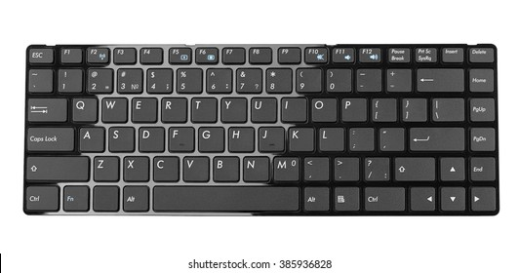

 | ชื่อวิชา : เทคโนโลยีการนำเข้าข้อมูลสู่ระบบคอมฯ  เรื่อง : อุปกรณ์นำเข้าข้อมูล | ใบเนื้อหา
 |  | หน้าที่ 2/6
หลักการทำงานของแป้นพิมพ์
แป้นพิมพ์ทำงานเป็นขั้นตอนต่อเนื่องดังนี้
ลำดับ | การทำงานที่เกิดขึ้น
ขั้นที่ 1 | ใต้ปุ่มแต่ละปุ่มมีสวิตช์ไฟฟ้า เมื่อผู้ใช้กดปุ่ม สวิตช์นั้นจะถูกกดลงไปต่อวงจรไฟฟ้าให้ครบวงจร
ขั้นที่ 2 | แผงวงจรในแป้นพิมพ์ (Keyboard Controller) ตรวจจับว่าปุ่มใดถูกกด โดยดูจากตำแหน่งแถวและคอลัมน์ของปุ่มบนตารางวงจร (Key Matrix)
ขั้นที่ 3 | แผงวงจรแปลงตำแหน่งปุ่มที่กดให้เป็นรหัสประจำปุ่ม เรียกว่า สแกนโค้ด (Scan Code)
ขั้นที่ 4 | สแกนโค้ดถูกส่งผ่านสายหรือสัญญาณไร้สายเข้าสู่คอมพิวเตอร์
ขั้นที่ 5 | คอมพิวเตอร์แปลงสแกนโค้ดเป็นรหัสอักขระ (เช่น รหัส ASCII หรือ Unicode) แล้วแสดงตัวอักษรบนจอและเก็บเข้าหน่วยความจำ
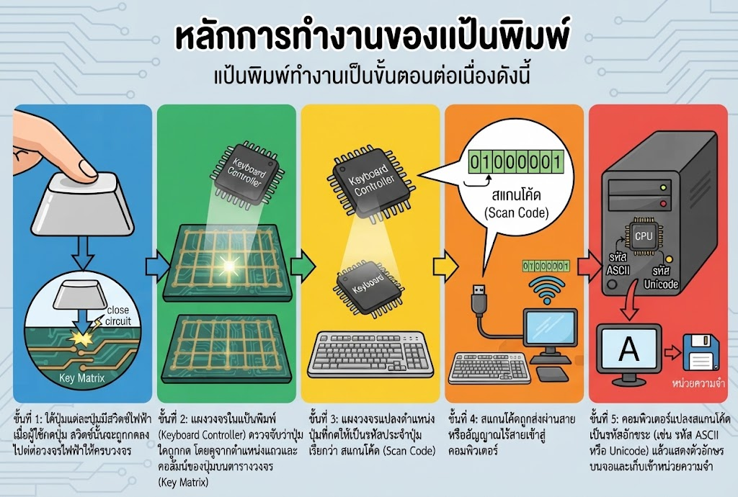

 | ชื่อวิชา : เทคโนโลยีการนำเข้าข้อมูลสู่ระบบคอมฯ  เรื่อง : อุปกรณ์นำเข้าข้อมูล | ใบเนื้อหา
 |  | หน้าที่ 3/6
หน้าที่หลักของเมาส์ (Mouse)
เมาส์เป็นอุปกรณ์นำเข้าประเภทชี้ตำแหน่ง (Pointing Device) ทำหน้าที่ควบคุมตัวชี้ (Cursor) บนหน้าจอ เพื่อชี้ เลือก หรือสั่งงาน ซึ่งมีหน้าที่หลัก ดังนี้
1) เลื่อนตัวชี้ไปยังตำแหน่งที่ต้องการบนหน้าจอ
2) คลิกเลือกรายการ เปิดโปรแกรม หรือกดปุ่มคำสั่ง
3) ลากวาง (Drag & Drop) เพื่อย้ายวัตถุ
4) เลื่อนหน้าจอขึ้นลงด้วยล้อกลาง (Scroll)

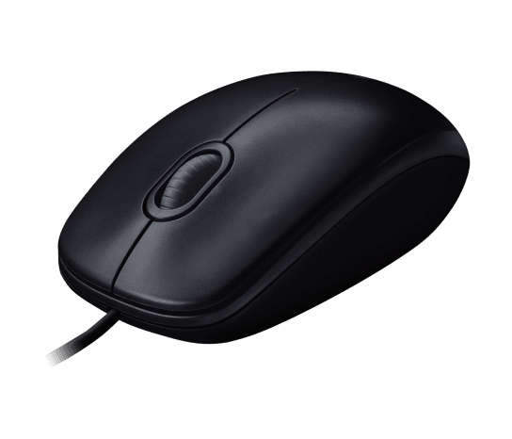

 | ชื่อวิชา : เทคโนโลยีการนำเข้าข้อมูลสู่ระบบคอมฯ  เรื่อง : อุปกรณ์นำเข้าข้อมูล | ใบเนื้อหา
 |  | หน้าที่ 4/6
หลักการทำงานของเมาส์ (แบบใช้แสง Optical Mouse)
เมาส์ทำงานเป็นขั้นตอนต่อเนื่องดังนี้
ลำดับ | การทำงานที่เกิดขึ้น
ขั้นที่ 1 | ด้านล่างของเมาส์มีไฟ LED หรือเลเซอร์ ฉายแสงลงบนพื้นผิวที่เมาส์วางอยู่
ขั้นที่ 2 | แสงสะท้อนจากพื้นผิวกลับเข้าสู่ตัวรับภาพขนาดเล็ก (Optical Sensor) ที่อยู่ใต้เมาส์
ขั้นที่ 3 | ตัวรับภาพถ่ายภาพพื้นผิวอย่างรวดเร็วหลายพันภาพต่อวินาที แล้วเปรียบเทียบว่าภาพแต่ละภาพเลื่อนไปทางใด
ขั้นที่ 4 | เมาส์คำนวณทิศทางกับระยะการเคลื่อนที่จากการเปลี่ยนแปลงของภาพ แล้วส่งค่าเข้าคอมพิวเตอร์
ขั้นที่ 5 | คอมพิวเตอร์นำค่าที่ได้ไปเลื่อนตำแหน่งตัวชี้ (Cursor) บนหน้าจอให้ตรงกับการขยับมือ
ส่วนการคลิกเกิดจากปุ่มใต้เมาส์ที่มีสวิตช์ เมื่อกดจะส่งสัญญาณบอกคอมพิวเตอร์ว่ามีการคลิก
ณ ตำแหน่งที่ตัวชี้อยู่ ส่วนล้อกลางหมุนผ่านเซนเซอร์ที่นับการหมุนเพื่อสั่งเลื่อนหน้าจอ
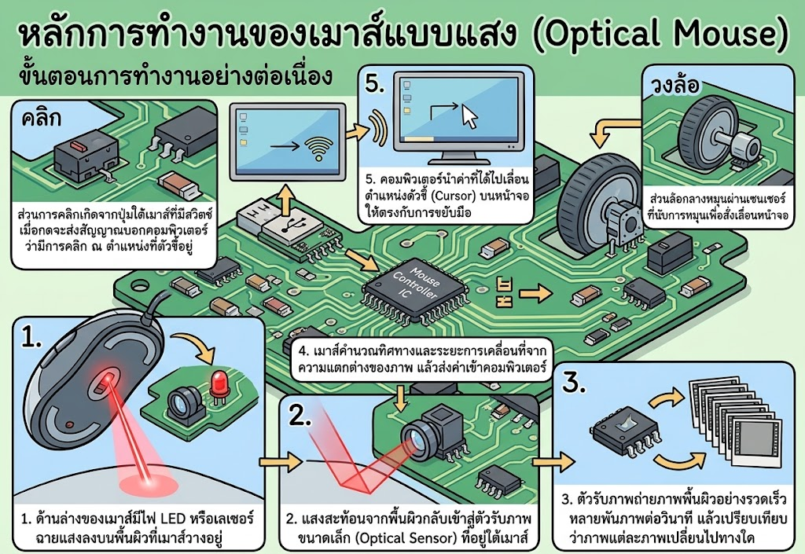

 | ชื่อวิชา : เทคโนโลยีการนำเข้าข้อมูลสู่ระบบคอมฯ  เรื่อง : อุปกรณ์นำเข้าข้อมูล | ใบเนื้อหา
 |  | หน้าที่ 5/6
หน้าที่หลักของสแกนเนอร์ (Scanner)
สแกนเนอร์เป็นอุปกรณ์นำเข้าที่ทำหน้าที่แปลงเอกสารหรือภาพที่เป็นกระดาษ ให้กลายเป็นข้อมูลดิจิทัลที่คอมพิวเตอร์เก็บและประมวลผลได้
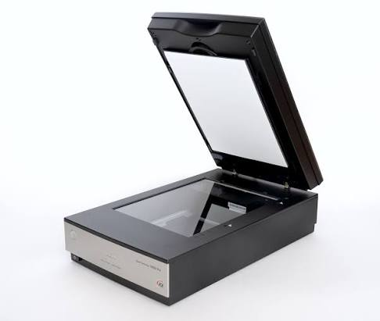
หลักการทำงานของสแกนเนอร์
สแกนเนอร์แบบวางราบ (Flatbed Scanner) ที่พบบ่อย ทำงานเป็นขั้นตอนดังนี้
ลำดับ | การทำงานที่เกิดขึ้น
ขั้นที่ 1 | วางเอกสารหรือภาพต้นฉบับคว่ำหน้าลงบนกระจกของสแกนเนอร์
ขั้นที่ 2 | หลอดไฟภายในเครื่องฉายแสงสว่างไปที่ต้นฉบับ แล้วเลื่อนกวาดผ่านต้นฉบับทีละแถวจากด้านหนึ่งไปอีกด้าน
ขั้นที่ 3 | แสงกระทบต้นฉบับแล้วสะท้อนกลับ บริเวณสีเข้มสะท้อนแสงกลับน้อย บริเวณสีอ่อนสะท้อนแสงกลับมาก
ขั้นที่ 4 | แสงสะท้อนผ่านชุดกระจกกับเลนส์ไปตกที่ตัวรับแสง (Sensor เช่น CCD) ซึ่งอ่านค่าความสว่างของแต่ละจุด
ขั้นที่ 5 | ตัวแปลงสัญญาณ (ADC) เปลี่ยนค่าความสว่างที่เป็นสัญญาณไฟฟ้าให้เป็นค่าตัวเลขดิจิทัลทีละจุด (Pixel)
ขั้นที่ 6 | ค่าดิจิทัลของทุกจุดถูกประกอบรวมกันเป็นภาพดิจิทัลทั้งภาพ แล้วส่งเข้าคอมพิวเตอร์เพื่อจัดเก็บเป็นไฟล์

 | ชื่อวิชา : เทคโนโลยีการนำเข้าข้อมูลสู่ระบบคอมฯ  เรื่อง : อุปกรณ์นำเข้าข้อมูล | ใบเนื้อหา
 |  | หน้าที่ 6/6
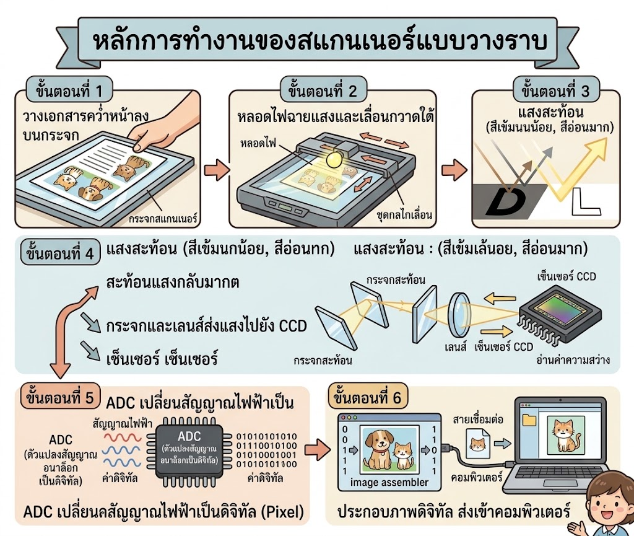
ความละเอียดของภาพวัดเป็น DPI (Dots Per Inch) คือจำนวนจุดต่อนิ้ว ยิ่งค่า DPI สูงภาพยิ่งเก็บรายละเอียดได้มากและคมชัดขึ้น แต่ไฟล์จะมีขนาดใหญ่ขึ้นตาม สำหรับภาพสีจะอ่านค่าแสงแยกเป็น 3 สีหลัก คือ แดง เขียว น้ำเงิน (RGB) แล้วรวมกันเป็นสีจริง

การเลือกอุปกรณ์นำเข้าให้เหมาะกับงาน
การเลือกอุปกรณ์นำเข้าควรพิจารณาจากลักษณะของงานเป็นหลัก
ลักษณะงาน | อุปกรณ์ที่เหมาะสม | เหตุผล
พิมพ์รายงาน กรอกข้อมูลตัวอักษร | แป้นพิมพ์ | ป้อนตัวอักษรได้รวดเร็ว
ออกแบบกราฟิก เลือกเมนู | เมาส์ | ชี้และเลือกตำแหน่งได้แม่นยำ
เก็บสำเนาเอกสารเป็นไฟล์ | สแกนเนอร์ | แปลงกระดาษเป็นดิจิทัลได้
บันทึกเสียงบรรยาย | ไมโครโฟน | รับเสียงเข้าเครื่องได้โดยตรง

 | ชื่อวิชา : เทคโนโลยีการนำเข้าข้อมูลสู่ระบบคอมฯ  เรื่อง : อุปกรณ์นำเข้าข้อมูล | ใบสั่งงาน
 |  | หน้าที่ 1/2
ชื่อ………………………………………………………………………..………………….………..ชั้น.......................เลขที่……………

ใบงานที่ 3
คำชี้แจง: ให้นักเรียนนำความรู้ที่ได้จากการเรียน นำมาคิดวิเคราะห์ และปฏิบัติตามโจทย์ที่กำหนดให้สมบูรณ์
ตอนที่ 1: เติมคำตอบในช่องว่างให้ถูกต้อง
1) อุปกรณ์นำเข้าข้อมูล (Input Device) หมายถึง ...................................................................................
2) ยกตัวอย่างอุปกรณ์นำเข้าข้อมูล.............................................................................................................

ตอนที่ 2: อธิบายหลักการทำงานเป็นข้อ ๆ พร้อมวาดภาพอุปกรณ์
ให้นักเรียนอธิบายหลักการทำงานของอุปกรณ์แต่ละชนิดเป็นข้อ ๆ ในช่องซ้าย และวาดภาพอุปกรณ์นั้นในช่องขวา

2.1. แป้นพิมพ์ (Keyboard)
หลักการทำงาน (เขียนเป็นข้อ ๆ)  1)  2)  3)  4) | วาดภาพอุปกรณ์

 | ชื่อวิชา : เทคโนโลยีการนำเข้าข้อมูลสู่ระบบคอมฯ  เรื่อง : อุปกรณ์นำเข้าข้อมูล | ใบสั่งงาน
 |  | หน้าที่ 2/2
ชื่อ………………………………………………………………………..………………….………..ชั้น.......................เลขที่……………
2.2. เมาส์ (Mouse)
หลักการทำงาน (เขียนเป็นข้อ ๆ)  1)  2)  3)  4) | วาดภาพอุปกรณ์

2.3. สแกนเนอร์ (Scanner)
หลักการทำงาน (เขียนเป็นข้อ ๆ)  1)  2)  3)  4) | วาดภาพอุปกรณ์

 | ชื่อวิชา : เทคโนโลยีการนำเข้าข้อมูลสู่ระบบคอมฯ  เรื่อง : อุปกรณ์นำเข้าข้อมูล | เฉลยใบสั่งงาน
 |  | หน้าที่ 1/2
ชื่อ………………………………………………………………………..………………….………..ชั้น.......................เลขที่……………

ใบงานที่ 3
คำชี้แจง: ให้นักเรียนนำความรู้ที่ได้จากการเรียน นำมาคิดวิเคราะห์ และปฏิบัติตามโจทย์ที่กำหนดให้สมบูรณ์
ตอนที่ 1: เติมคำตอบในช่องว่างให้ถูกต้อง
1) อุปกรณ์นำเข้าข้อมูล (Input Device) หมายถึง อุปกรณ์ฮาร์ดแวร์ที่ทำหน้าที่รับข้อมูลหรือคำสั่งจากผู้ใช้หรือแหล่งภายนอก แล้วส่งเข้าสู่คอมพิวเตอร์เพื่อนำไปประมวลผล
2) ยกตัวอย่างอุปกรณ์นำเข้าข้อมูล .............................................................................................................

ตอนที่ 2: อธิบายหลักการทำงานเป็นข้อ ๆ พร้อมวาดภาพอุปกรณ์
ให้นักเรียนอธิบายหลักการทำงานของอุปกรณ์แต่ละชนิดเป็นข้อ ๆ ในช่องซ้าย และวาดภาพอุปกรณ์นั้นในช่องขวา

2.1. แป้นพิมพ์ (Keyboard)
หลักการทำงาน (เขียนเป็นข้อ ๆ)  1) กดปุ่ม สวิตช์ใต้ปุ่มต่อวงจรไฟฟ้าให้ครบวงจร  2) แผงวงจรตรวจจับตำแหน่งปุ่มจากตาราง Key Matrix  3) แปลงตำแหน่งปุ่มเป็นรหัสประจำปุ่มส่งเข้าคอมพิวเตอร์  4) คอมพิวเตอร์แปลงเป็นรหัสอักขระ (ASCII) แล้วแสดงตัวอักษรบนจอ | วาดภาพอุปกรณ์  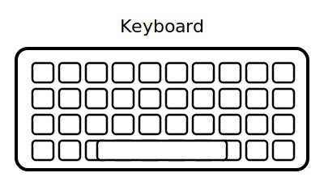

 | ชื่อวิชา : เทคโนโลยีการนำเข้าข้อมูลสู่ระบบคอมฯ  เรื่อง : อุปกรณ์นำเข้าข้อมูล | เฉลยใบสั่งงาน
 |  | หน้าที่ 2/2
ชื่อ………………………………………………………………………..………………….………..ชั้น.......................เลขที่……………
2.2. เมาส์ (Mouse)
หลักการทำงาน (เขียนเป็นข้อ ๆ)  1) ไฟ LED หรือเลเซอร์ใต้เมาส์ฉายแสงลงบนพื้นผิว  2) ตัวรับภาพ (Optical Sensor) รับแสงสะท้อน ถ่ายภาพพื้นผิวหลายพันภาพต่อวินาที  3) เปรียบเทียบภาพเพื่อคำนวณทิศทางกับระยะการเคลื่อนที่ ส่งค่าเข้าเครื่อง  4) คอมพิวเตอร์เลื่อนตัวชี้บนจอให้ตรงกับการขยับมือ | วาดภาพอุปกรณ์  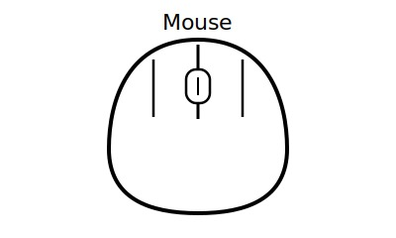

2.3. สแกนเนอร์ (Scanner)
หลักการทำงาน (เขียนเป็นข้อ ๆ)  1) หลอดไฟฉายแสงกวาดผ่านเอกสารต้นฉบับทีละแถว  2) สีเข้มสะท้อนแสงน้อย สีอ่อนสะท้อนแสงมาก  3) ตัวรับแสง (CCD) อ่านค่าความสว่าง แล้ว ADC แปลงเป็นค่าดิจิทัลทีละจุด (Pixel)  4) ประกอบทุกจุดเป็นภาพดิจิทัลส่งเข้าคอมพิวเตอร์ | วาดภาพอุปกรณ์  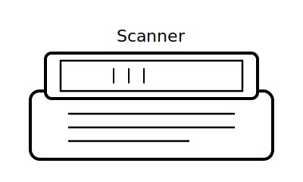

 | ชื่อวิชา : เทคโนโลยีการนำเข้าข้อมูลสู่ระบบคอมฯ  เรื่อง : อุปกรณ์นำเข้าข้อมูล | ใบประเมินผลปฎิบัติงาน
 |  | หน้าที่ 1/1
ชื่อ……………..…………………………………...………... เลขประจำตัว…………...……… ชั้น …………
กลุ่ม ………..สาขางาน …………………………………………………... วัน/เดือน/ปี ………………………
จุดประเมิน | ผลการประเมิน |  | หมายเหตุ
จุดประเมิน | ผ่าน | ไม่ผ่าน | หมายเหตุ
ขั้นตอนการปฏิบัติงาน
- เตรียมเอกสารใบงานและอุปกรณ์เครื่องเขียนพร้อมรับคำชี้แจง
- เติมความหมายของอุปกรณ์นำเข้าข้อมูลกับตัวชี้
(ตอนที่ 1)
- อธิบายหลักการทำงานของแป้นพิมพ์เป็นข้อ ๆ
(ตอนที่ 2.1)
- อธิบายหลักการทำงานของเมาส์เป็นข้อ ๆ (ตอนที่ 2.2)
- อธิบายหลักการทำงานของสแกนเนอร์เป็นข้อ ๆ
(ตอนที่ 2.3)
- วาดภาพอุปกรณ์ทั้ง 3 ชนิดให้ครบ
- ตรวจทานความถูกต้อง ส่งใบงานต่อผู้สอน จัดเก็บโต๊ะให้เรียบร้อย

จุดประเมิน | ผลการประเมิน |  |  |  | หมายเหตุ
จุดประเมิน | ดีมาก | ดี | พอใช้ | แก้ไข | หมายเหตุ
1. คุณภาพผลงาน
วัดได้(เชิงปริมาณ)
- ทำใบงานครบถ้วนทั้ง 2 ตอน
- ตอบคำถามและทำเครื่องหมายครบทุกข้อ ไม่เว้นว่าง
- วาดภาพอุปกรณ์ครบทั้ง 3 ชนิด
วัดได้(เชิงคุณภาพ)
- เติมความหมายของอุปกรณ์นำเข้าได้ตรงสาระสำคัญ
- อธิบายหลักการทำงานของแป้นพิมพ์ได้ถูกต้องเป็นขั้นตอน
- อธิบายหลักการทำงานของเมาส์ได้ถูกต้องเป็นขั้นตอน
- อธิบายหลักการทำงานของสแกนเนอร์ได้ถูกต้องเป็นขั้นตอน
- ภาพที่วาดสื่อถึงอุปกรณ์ได้ชัดเจน ถูกต้อง
2. เจตคติ (กิจนิสัยฯ) ในการทำงาน
- ความตั้งใจและความกระตือรือร้นในการสืบค้นข้อมูล
- ความตรงต่อเวลา
- ความรอบคอบและจริยธรรมในการทำงาน
เริ่มปฏิบัติงานเวลา………..….น. เสร็จเวลา……..…..น. รวมเวลาปฏิบัติงาน…..……..นาที
สรุปผลการประเมิน ผ่าน ไม่ผ่าน เนื่องจาก………………………………………………………………..
ผู้ประเมิน…………………………………..

 | ชื่อวิชา : เทคโนโลยีการนำเข้าข้อมูลสู่ระบบคอมฯ  เรื่อง : อุปกรณ์นำเข้าข้อมูล | ใบทดสอบ
 |  | หน้าที่ 1/5
ชื่อ………………………………………………………………………..………………….………..ชั้น.......................เลขที่……………
คำชี้แจง : ข้อสอบปรนัยชนิดเลือกคำตอบ 4 ตัวเลือก ให้นักเรียน X ทับข้อที่ถูกที่สุดเพียงจำนวนข้อเดียวข้อสอบมีทั้งหมด 15 ข้อ

วัตถุประสงค์ข้อ 1 บอกความหมายของอุปกรณ์นำเข้าข้อมูลได้
1. อุปกรณ์นำเข้าข้อมูล (Input Device) หมายถึงข้อใด
ก. อุปกรณ์ที่รับข้อมูลหรือคำสั่งจากผู้ใช้เข้าสู่คอมพิวเตอร์
ข. อุปกรณ์ที่แสดงผลลัพธ์ออกทางจอภาพ
ค. อุปกรณ์ที่เก็บข้อมูลถาวร
ง. อุปกรณ์ที่ประมวลผลข้อมูล

2. ข้อใดเป็นอุปกรณ์นำเข้าข้อมูล
ก. เครื่องพิมพ์
ข. ลำโพง
ค. แป้นพิมพ์
ง. จอภาพ

3. อุปกรณ์นำเข้าข้อมูลทำหน้าที่เป็นด่านใดของการทำงาน
ก. ด่านแสดงผล
ข. ด่านแรกที่เชื่อมผู้ใช้กับคอมพิวเตอร์
ค. ด่านจัดเก็บข้อมูล
ง. ด่านประมวลผล

 | ชื่อวิชา : เทคโนโลยีการนำเข้าข้อมูลสู่ระบบคอมฯ  เรื่อง : อุปกรณ์นำเข้าข้อมูล | ใบทดสอบ
 |  | หน้าที่ 2/5
วัตถุประสงค์ข้อ 2 บอกหลักการทำงานของแป้นพิมพ์ได้
4. แป้นพิมพ์ทำหน้าที่หลักในข้อใด
ก. ชี้ตำแหน่งบนหน้าจอ
ข. แปลงเอกสารเป็นไฟล์ภาพ
ค. รับเสียงเข้าเครื่อง
ง. ป้อนตัวอักษรและตัวเลขเข้าเครื่อง

5. การกด Ctrl + C บนแป้นพิมพ์เป็นการใช้งานลักษณะใด
ก. คำสั่งลัด (Shortcut)
ข. การสแกนภาพ
ค. การชี้ตำแหน่ง
ง. การบันทึกเสียง

6. ปุ่มกลุ่มใดบนแป้นพิมพ์ใช้เลื่อนตำแหน่งตัวชี้
ก. ปุ่มฟังก์ชัน F1-F12
ข. ปุ่มลูกศร
ค. ปุ่มตัวเลข
ง. ปุ่ม Shift

 | ชื่อวิชา : เทคโนโลยีการนำเข้าข้อมูลสู่ระบบคอมฯ  เรื่อง : อุปกรณ์นำเข้าข้อมูล | ใบทดสอบ
 |  | หน้าที่ 3/5
วัตถุประสงค์ข้อ 3 บอกหลักการทำงานของเมาส์ได้
7. เมาส์จัดเป็นอุปกรณ์นำเข้าประเภทใด
ก. อุปกรณ์รับเสียง
ข. อุปกรณ์อ่านภาพ
ค. อุปกรณ์ชี้ตำแหน่ง
ง. อุปกรณ์ป้อนตัวอักษร

8. การลากวาง (Drag & Drop) ทำได้ด้วยอุปกรณ์ใด
ก. เมาส์
ข. แป้นพิมพ์
ค. สแกนเนอร์
ง. ไมโครโฟน

9. ล้อกลางของเมาส์ (Scroll) ใช้ทำอะไร
ก. พิมพ์ตัวอักษร
ข. เลื่อนหน้าจอขึ้นลง
ค. สแกนเอกสาร
ง. บันทึกเสียง

 | ชื่อวิชา : เทคโนโลยีการนำเข้าข้อมูลสู่ระบบคอมฯ  เรื่อง : อุปกรณ์นำเข้าข้อมูล | ใบทดสอบ
 |  | หน้าที่ 4/5
วัตถุประสงค์ข้อ 4 บอกหลักการทำงานของสแกนเนอร์ได้
10. สแกนเนอร์ทำหน้าที่อะไร
ก. ควบคุมตัวชี้บนหน้าจอ
ข. แปลงเอกสารหรือภาพให้เป็นข้อมูลดิจิทัล
ค. ป้อนตัวอักษรเข้าเครื่อง
ง. แสดงผลออกทางจอภาพ

11. หลักการทำงานของสแกนเนอร์คือข้อใด
ก. กดปุ่มส่งรหัสอักขระ
ข. ฉายแสงแล้วอ่านค่าการสะท้อนแปลงเป็นสัญญาณดิจิทัล
ค. เปลี่ยนเสียงเป็นสัญญาณไฟฟ้า
ง. วัดค่าอุณหภูมิของเอกสาร

12. ค่า DPI ที่สูงขึ้นของสแกนเนอร์มีผลอย่างไร
ก. ภาพคมชัดและเก็บรายละเอียดได้มากขึ้น
ข. ภาพเบลอลง
ค. สแกนช้าลงแต่ภาพแย่ลง
ง. ไม่มีผลต่อภาพ

 | ชื่อวิชา : เทคโนโลยีการนำเข้าข้อมูลสู่ระบบคอมฯ  เรื่อง : อุปกรณ์นำเข้าข้อมูล | ใบทดสอบ
 |  | หน้าที่ 5/5
วัตถุประสงค์ข้อ 5 จำแนกประเภทของอุปกรณ์นำเข้าตามลักษณะการใช้งานได้
13. แป้นพิมพ์จัดอยู่ในกลุ่มอุปกรณ์ประเภทใด
ก. อุปกรณ์ชี้ตำแหน่ง
ข. อุปกรณ์อ่านภาพ
ค. อุปกรณ์ป้อนตัวอักษร
ง. อุปกรณ์รับเสียง

14. ไมโครโฟนจัดอยู่ในกลุ่มอุปกรณ์ประเภทใด
ก. อุปกรณ์รับเสียง
ข. อุปกรณ์ชี้ตำแหน่ง
ค. อุปกรณ์อ่านภาพ
ง. อุปกรณ์ป้อนตัวอักษร

15. ข้อใดจับคู่ประเภทอุปกรณ์ได้ถูกต้อง
ก. เมาส์ = อุปกรณ์อ่านภาพ
ข. สแกนเนอร์ = อุปกรณ์ชี้ตำแหน่ง
ค. แป้นพิมพ์ = อุปกรณ์รับเสียง
ง. สแกนเนอร์ = อุปกรณ์อ่านภาพ

 | ชื่อวิชา : เทคโนโลยีการนำเข้าข้อมูลสู่ระบบคอมฯ  เรื่อง : อุปกรณ์นำเข้าข้อมูล | ใบเฉลย
 |  | หน้าที่ 1/1
เฉลย
- ก. อุปกรณ์ที่รับข้อมูลหรือคำสั่งจากผู้ใช้เข้าสู่คอมพิวเตอร์
- ค. แป้นพิมพ์
- ข. ด่านแรกที่เชื่อมผู้ใช้กับคอมพิวเตอร์
- ง. ป้อนตัวอักษรและตัวเลขเข้าเครื่อง
- ก. คำสั่งลัด (Shortcut)
- ข. ปุ่มลูกศร
- ค. อุปกรณ์ชี้ตำแหน่ง
- ก. เมาส์
- ข. เลื่อนหน้าจอขึ้นลง
- ข. แปลงเอกสารหรือภาพให้เป็นข้อมูลดิจิทัล
- ข. ฉายแสงแล้วอ่านค่าการสะท้อนแปลงเป็นสัญญาณดิจิทัล
- ก. ภาพคมชัดและเก็บรายละเอียดได้มากขึ้น
- ค. อุปกรณ์ป้อนตัวอักษร
- ก. อุปกรณ์รับเสียง
- ง. สแกนเนอร์ = อุปกรณ์อ่านภาพ

